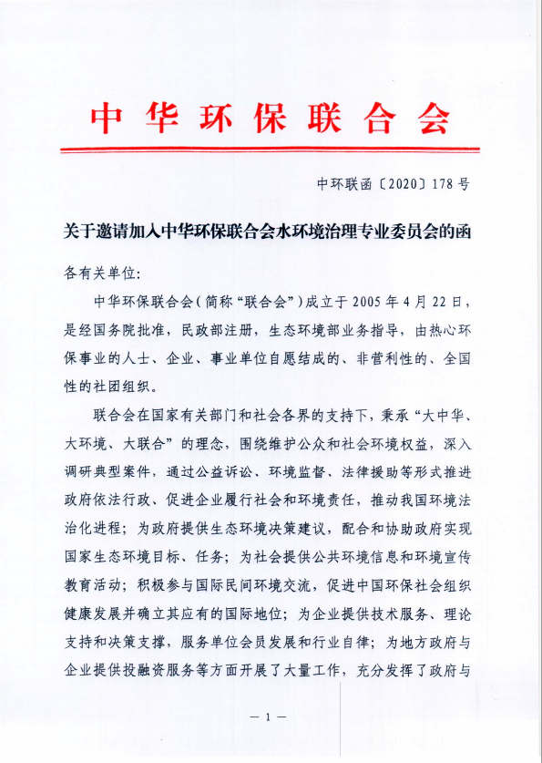

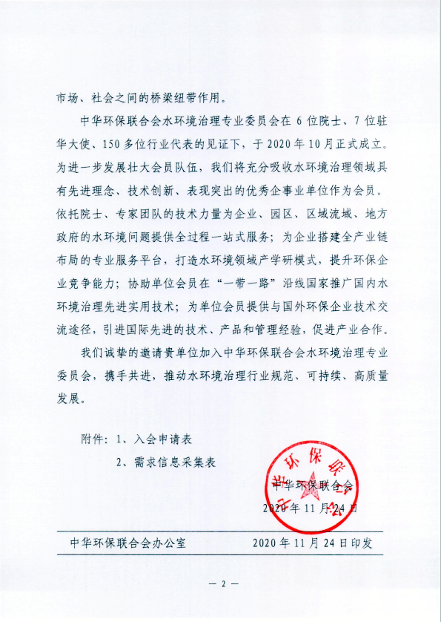

中华环保联合会单位会员申请表
水环境治理专业委员会委员单位申请表
单位名称
主要业务
申请类别 |  | 常务理事单位 （水专委主任委员单位） □  理事单位 （水专委副主任委员单位） □  会员单位 （水专委委员单位） □
法人代表 |  |  | 电话 |  | 手机
联 系 人 |  |  | 职务 |  | 手机
电 话 |  |  | 邮箱 |  | 邮编
地 址
推荐人(单位)
注意事项：
- 提供企业营业执照或事业单位法人登记证书等资质资料复印件及单位简介供中华环保联合会存档。
- 会费标准：常务理事单位15万；理事单位6万； 会员单位3万。
(该会费为五年会费标准，入会时一次交纳)
- 中华环保联合会账户信息：
户名：中华环保联合会 开户行：北京银行和平里支行 账号：01090353700120105510048
单  位  签  章 | 中华环保联合会：  经研究，我单位决定加入中华环保联合会 单位（水环境治理专业委员会 单位），并同意缴纳会费人民币__________元。  年 月 日
联系人：李伟 手 机：18518703255 电 话：010-51651268
传 真：010-51651268 邮 箱：water_cn@163.com
地 址：北京市朝阳区和平里14区青年沟东路华表大厦6层(100013)

注：请将此表盖章后以传真件或电子扫描件方式发送至上述联系方式。

中华环保联合会水环境治理专业委员会
工业废水专家服务平台成员单位申请表（会员单位）

为客观真实了解会员单位上一年度实际需求，便于专委会今后深度服务会员单位，从政策、技术、工艺、工程(项目信息)、品牌、资源、资金等方面多维度提供平台支撑。
请认真填写下面表格，并尽快反馈至会员部，我们将根据实际填写情况，为您匹配资源，以期帮助解决您的实际需求，感谢支持！

第一部分 单位优势（技术与工艺、业绩等）
成员编号：（ ）
单位名称
单位官网
通信地址 |  |  | 邮编
联系人 |  |  | 手机
主要业务范围
（300字左右）
资质证书
（请另附复印件）
涉环保范围  （多选） | □水污染防治技术 □海洋生态  □大气污染防治技术 □固体废物处理处置技术  □土壤治理与修复技术 □噪声污染控制技术  □核安全与放射性污染防治技术 □清洁生产技术  □资源化与综合利用技术 □生态保护技术  □应对气候变化 □环境监测与预警技术  □环境健康 □环境政策管理
 | □治理（工艺技术、工程设计、项目总包及运营服务）  □监测（系统、软件）  □检测（设备、实验室）  □设备厂商（装备制造、代加EM）  □LDAR 技术(泄漏检测与修复)  □其他: |  |  | □前期预处理（过滤、除漆雾、防爆和废气捕集）  □新材料（生产、研发）  □调查咨询  □设计院所  □科研单位  □高等院校
2020年度财务指标 |  | 注册资金: 万元RMB  年销售额: 万元RMB
产品和技术优势简介
典型案例
（可另附详细说明）
其他说明
注：表格要填写完整，如无内容请填“无”

第二部分 需求、意见和建议
- 您希望水专委未来为贵单位做些什么？
□行业交流与技术培训
□科技成果评价(鉴定)
□共同制定企业标准(或团体标准)
□联合研发（会员单位间的技术协作、工艺组合）
□引进转化国内外技术成果
□技术咨询（包括市场调研、诊断和行业报等）
□品牌传播（互联网+模式；主流媒体+自媒体的推广）
□项目咨询（对接部委及地方专项资金补助或风险投资支持）
□技术（工程）评价(客观评价不同技术（工程）应用效果、优劣及性价比)
□其他：
- 您对水专委工作的意见和建议：

